用Docker在Windows架構Linux環境

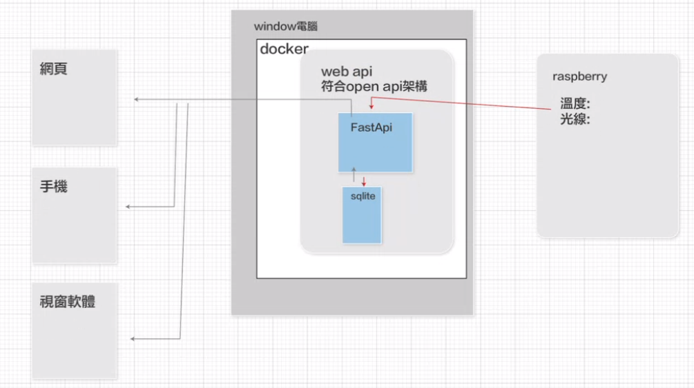

政府資料標準平台

<https://data.gov.tw/>

使用API取用平台

<https://schema.gov.tw/oas.html>



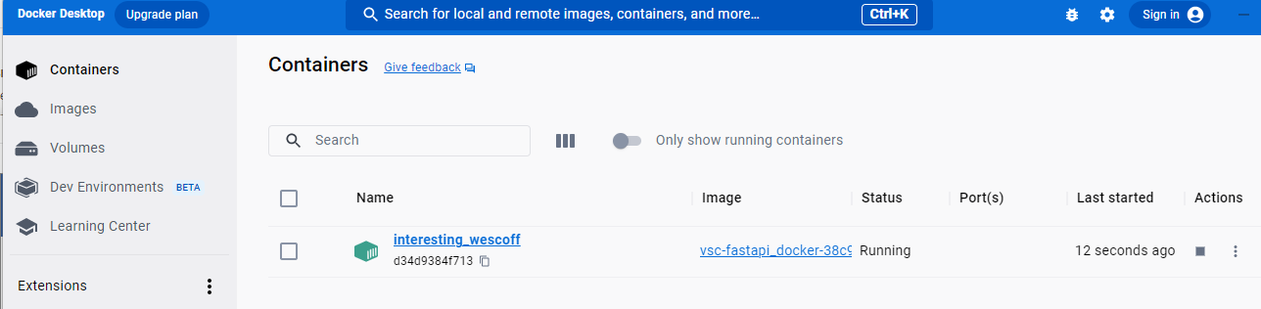

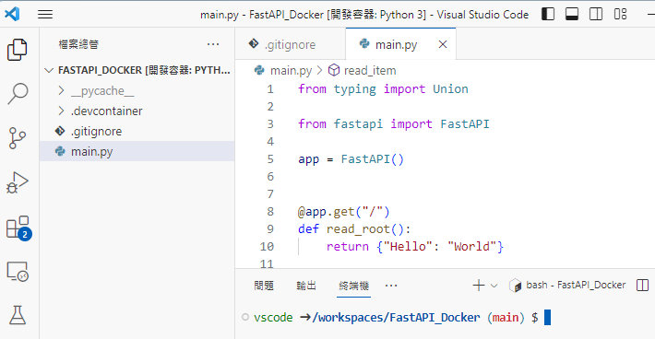

Docker Images 刪除步驟

1. 刪除專案資料夾,

D:/FASTAPI_DOCKER

1. github上的專案也刪除
2. 刪DOCKER Containers

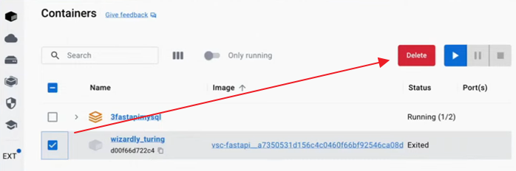

4.刪Docker裡的 Images

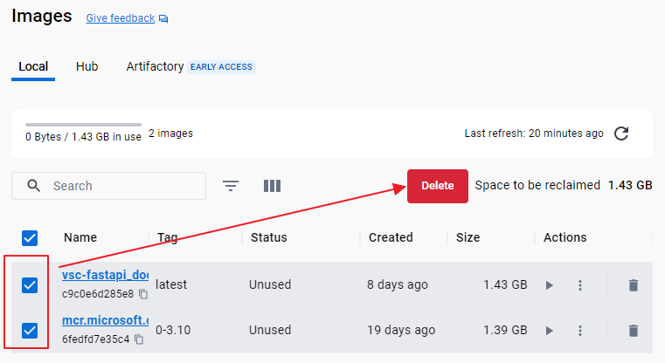

重要觀念：

devcontainer .json檔

新建docker 電腦環境步驟

1. 先建立專案資料夾 D:/FAST_API
2. 進入vsc 選資夾後, 再點選左下角開始設定
3. 新增開發人員設定檔

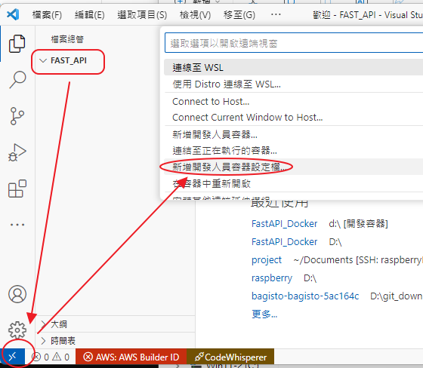

1. 選Python 3 devcontainers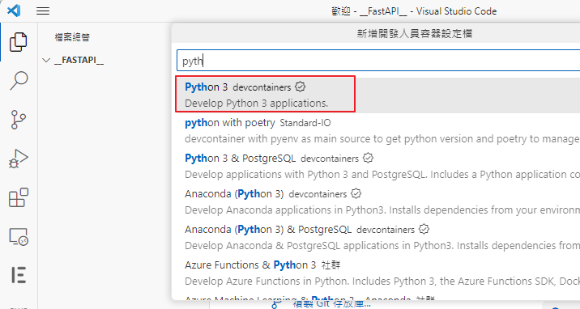
2. 選3.10-bullseys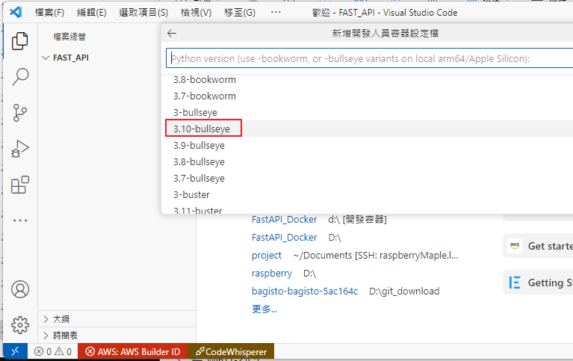
3. 選GitHub CLI (via…) 工具 ,然後按確定

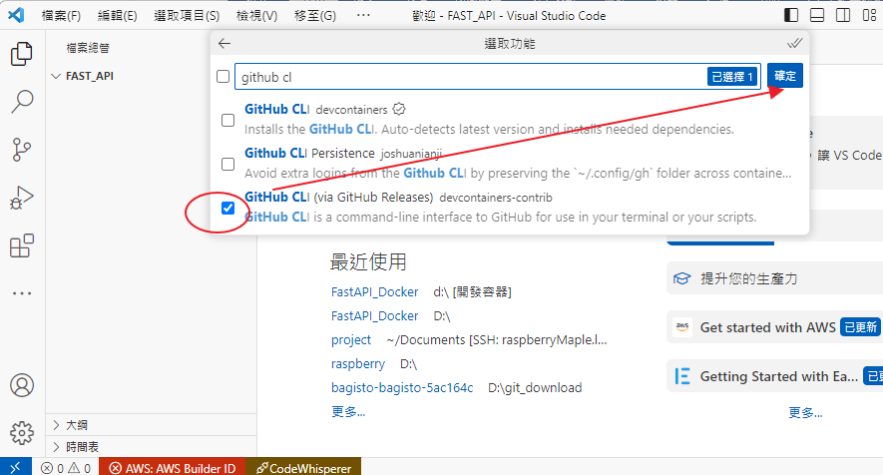

最後按 在容器中重新開啟, 等待安裝完成

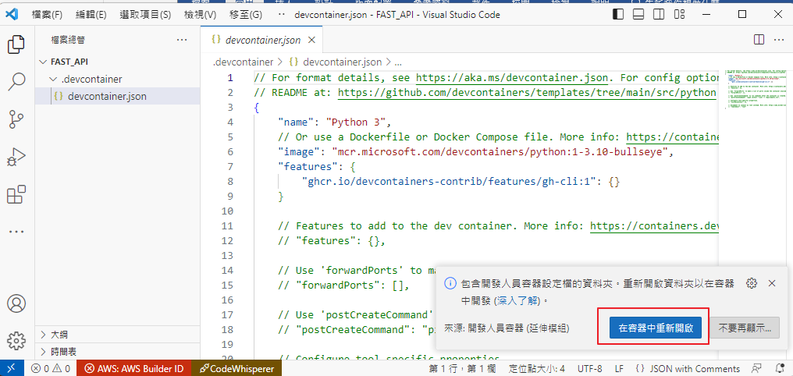

在 Docker Desktop Images 自動生成二個檔

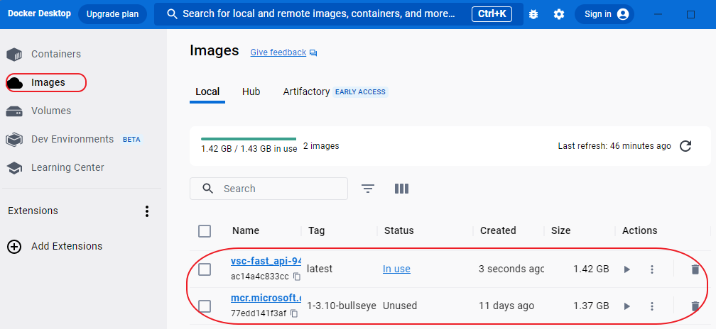

在Containers建立一個檔案, 並正在 Running 中

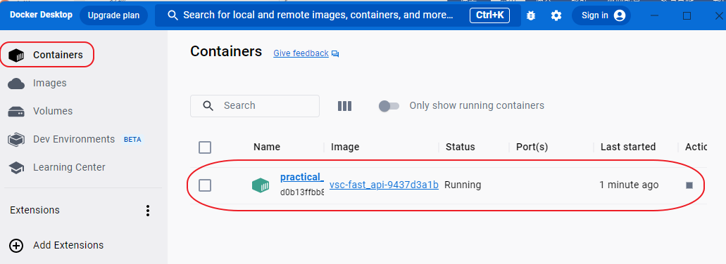

vsc 顯示

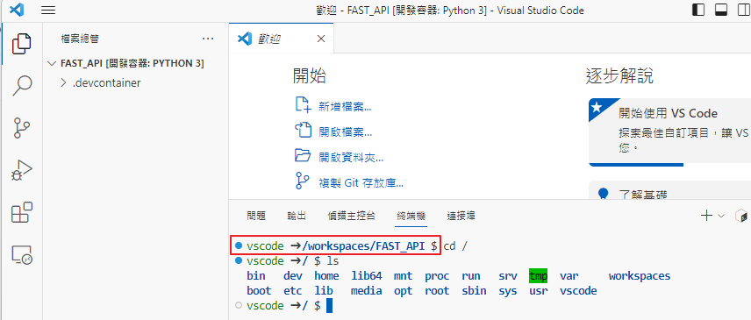

開始設定 git

1. 查詢 git –version
2. git config -l

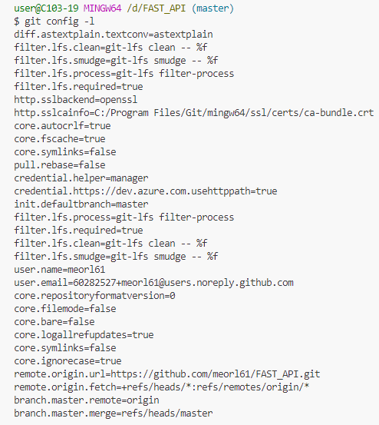

1. git init 加入 git
2. 選取 commit

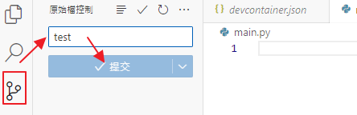

1. 發布, 會提示建立遠端資料夾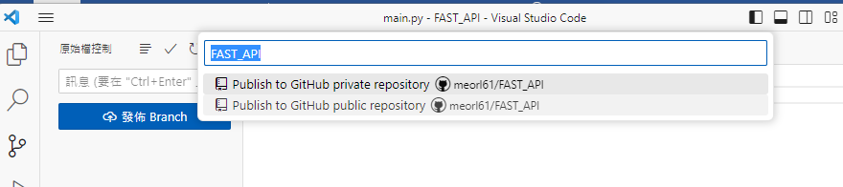

Python

使用內部module , 用 **import (例如： import math**

**使用外部module, 用 fastApi**

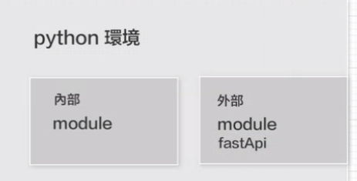

**pip 套件管理程式 (管理外部 module)**

**pip list**

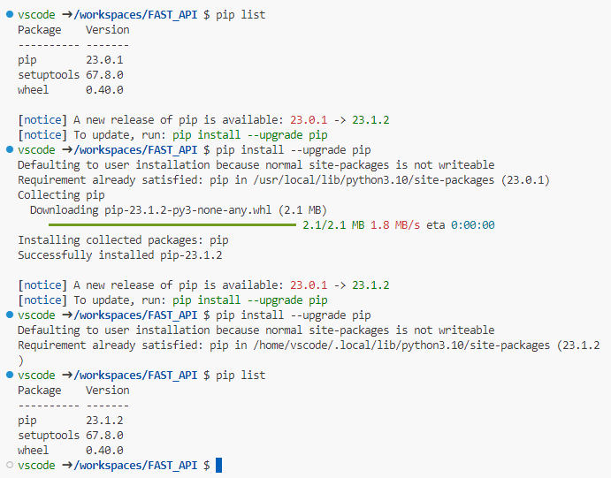

**安裝Fastapi**

[**https://fastapi.tiangolo.com/zh/**](https://fastapi.tiangolo.com/zh/)

1. **每個容器安裝 https://pypi.org/project/fastapi/**
2. **安裝一次, 自動安裝**
3. **建立安裝檔 requirements.txt (固定名稱不可改)**
4. **輸入fastapi**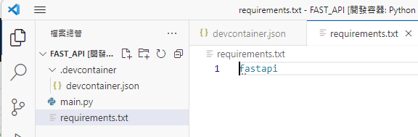
5. **修改 devcontainer.json**

